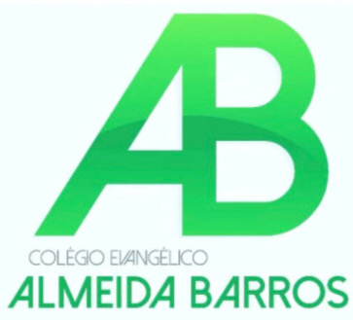
COLÉGIO EVANGÉLICO ALMEIDA BARROS
pesquisa |  | Disciplina: |  | Geografia
Professor(a): | Douglas |  | Data:
8º ano | Turno: | M | Turma: | 801
Aluno (a):

- Faça uma pesquisa sobre como a América anglo-saxônica está passando pela COVID-19.
Enviar as pesquisas para: douglas.sd@hotmail.com

